SECRETARIA DE AGRICULTURA, GANADERIA,
DESARROLLO RURAL, PESCA Y ALIMENTACION

ACUERDO por el que se declara como zona libre de moscas de la fruta del género Anastrepha de importancia cuarentenaria al Municipio de Cutzamala de Pinzón excepto a la comunidad de Cuinio del Estado de Guerrero.

Al margen un sello con el Escudo Nacional, que dice: Estados Unidos Mexicanos.- Secretaría de Agricultura, Ganadería, Desarrollo Rural, Pesca y Alimentación.
JOSÉ EDUARDO CALZADA ROVIROSA, Secretario de Agricultura, Ganadería, Desarrollo Rural, Pesca y Alimentación, con fundamento en lo dispuesto en el artículo 17 y 35 fracciones IV y XXII de la Ley Orgánica de la Administración Pública Federal; 4 de la Ley Federal de Procedimiento Administrativo; 7o. fracción XXII, 22 y 37 de la Ley Federal de Sanidad Vegetal; 105, 106, 107 y 109 del Reglamento de la Ley Federal de Sanidad Vegetal; 1, 2 párrafo primero, letra “D” fracción VII, 3, 5 fracción XXII y 44 del Reglamento Interior de la Secretaría de Agricultura, Ganadería, Desarrollo Rural, Pesca y Alimentación vigente, 1, 3, 4, 11 fracciones IV, V y XVIII, 14 fracción XXII y 15 fracciones X y XI del Reglamento Interior del Servicio Nacional de Sanidad, Inocuidad y Calidad Agroalimentaria publicado en el Diario Oficial de la Federación el 21 de julio de
2016 y lo establecido en los puntos 4.13.1, 4.13.2, 4.13.3, 4.13.5 y 4.14.4 de la Norma Oficial Mexicana
NOM-023-FITO-1995, Por la que se establece la Campaña Nacional contra Moscas de la Fruta, 4.1.1, 4.1.2, 4.2, 4.3.1 y 4.4 de la Norma Oficial Mexicana NOM-069-FITO-1995, Para el establecimiento y reconocimiento de zonas libres de plagas y 4.1, 4.5.1, 4.5.1.1, 4.5.2, 4.5.5, 4.5.6, 4.5.7 y 4.5.8.1 de la Norma Oficial Mexicana
NOM-075-FITO-1997, Por la que se establecen los requisitos y especificaciones fitosanitarias para la movilización de frutos hospederos de moscas de la fruta y;
CONSIDERANDO
Que es atribución de la Secretaría de Agricultura, Ganadería, Desarrollo Rural, Pesca y Alimentación (SAGARPA) declarar zonas libres de plagas que afecten a los vegetales, conforme a los resultados de los muestreos en áreas geográficas determinadas.
Que la apertura comercial ha propiciado que las organizaciones de productores, Gobiernos Estatales y el Gobierno Federal, hayan conjuntado esfuerzos para establecer la Campaña Nacional contra Moscas de la Fruta, tendiente a establecer zonas libres de la plaga.
Que debido a las condiciones agroecológicas y por la naturaleza de las diversas actividades fitosanitarias que se aplican en una zona de baja prevalencia, esta dependencia puede declarar como zona libre de moscas de la fruta a una región geográfica cuando los interesados han cumplido con las especificaciones fitosanitarias establecidas en los puntos 4.13.1 y 4.13.2 de la Norma Oficial Mexicana NOM-023-FITO-1995, Por la que se establece la Campaña Nacional contra Moscas de la Fruta.
Que la SAGARPA, por conducto del Servicio Nacional de Sanidad, Inocuidad y Calidad Agroalimentaria, constató la nula presencia de moscas de la fruta del género Anastrepha de importancia cuarentenaria en
la zona propuesta del Municipio de Cutzamala de Pinzón excepto a la comunidad de Cuinio del
Estado de Guerrero, en cumplimiento a lo previsto en el punto 4.13.2 de la Norma Oficial Mexicana
NOM-023-FITO-1995, Por la que se establece la Campaña Nacional contra Moscas de la Fruta.
Que derivado de la declaratoria como zona libre de la plaga, se estima impactar positivamente en aproximadamente 397 hectáreas de mango, con una producción de 6,860 toneladas, cuyo valor comercial es de aproximadamente 20 millones de pesos, por lo que he tenido a bien expedir el siguiente:
ACUERDO POR EL QUE SE DECLARA COMO ZONA LIBRE DE MOSCAS DE LA FRUTA
DEL GÉNERO ANASTREPHA DE IMPORTANCIA CUARENTENARIA AL MUNICIPIO DE
CUTZAMALA DE PINZÓN EXCEPTO A LA COMUNIDAD DE CUINIO DEL ESTADO DE GUERRERO
ARTÍCULO PRIMERO.- Se declara como zona libre de moscas de la fruta del género Anastrepha de importancia cuarentenaria al Municipio de Cutzamala de Pinzón excepto a la comunidad de Cuinio del Estado de Guerrero (Anexo Único).
ARTÍCULO SEGUNDO.- Las medidas fitosanitarias que deberán aplicarse para prevenir y proteger a la zona libre son las establecidas en el artículo 107 del Reglamento de la Ley Federal de Sanidad Vegetal; numerales 4.13.1, 4.13.2, 4.13.3, 4.13.5 y 4.14.4 de la Norma Oficial Mexicana NOM-023-FITO-1995, Por la que se establece la Campaña Nacional contra Moscas de la Fruta y 4.1, 4.5.1, 4.5.1.1, 4.5.2, 4.5.5, 4.5.6, 4.5.7 y 4.5.8.1 de la Norma Oficial Mexicana NOM-075-FITO-1997, Por la que se establecen los requisitos y especificaciones fitosanitarias para la movilización de frutos hospederos de moscas de la fruta.
TRANSITORIO
ÚNICO.- El presente Acuerdo entrará en vigor el día siguiente de su publicación en el Diario Oficial
de la Federación.
Ciudad de México, a 19 de enero de 2017.- El Secretario de Agricultura, Ganadería, Desarrollo Rural, Pesca y Alimentación, José Eduardo Calzada Rovirosa.- Rúbrica.
Anexo Único
Mapa. Municipio de Cutzamala de Pinzón del Estado de Guerrero.

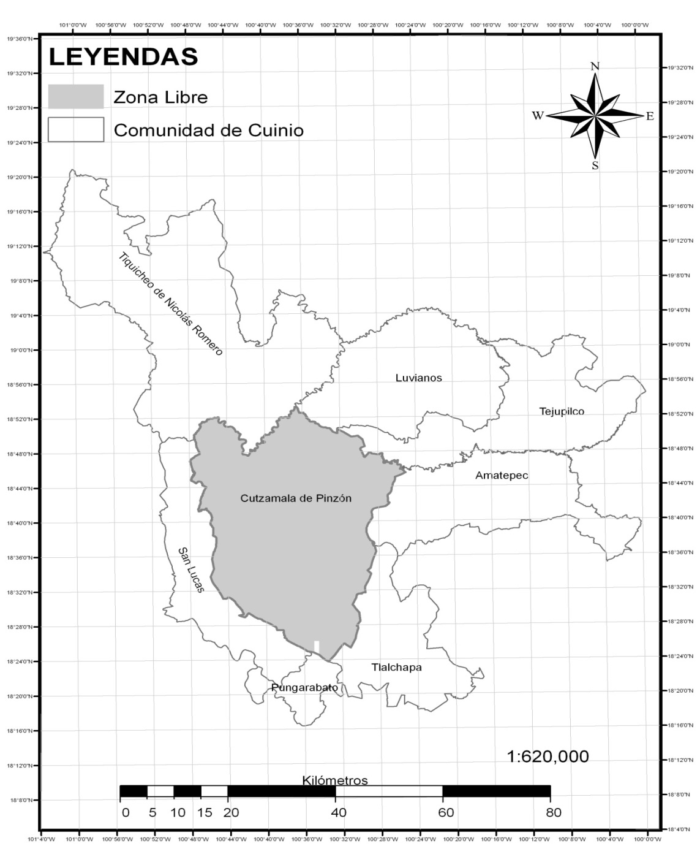

___________________________

ACUERDO por el que se establece el plazo de resolución para la emisión del Certificado Zoosanitario
de Movilización.

Al margen un sello con el Escudo Nacional, que dice: Estados Unidos Mexicanos.- Secretaría de Agricultura, Ganadería, Desarrollo Rural, Pesca y Alimentación.
JOSÉ EDUARDO CALZADA ROVIROSA, Secretario de Agricultura, Ganadería, Desarrollo Rural, Pesca y Alimentación, con fundamento en lo dispuesto en los artículos 1, 12, 17 y 35 fracciones IV y XXII de la Ley Orgánica de la Administración Pública Federal; 4 y 69-C de la Ley Federal de Procedimiento Administrativo; 6 fracción I y LVII, y 68 de la Ley Federal de Sanidad Animal; 111 del Reglamento de la Ley Federal de Sanidad Animal; 1, 2 letra “D” fracción VII, 3, 5 fracción XXII y 44 del Reglamento Interior de la Secretaría de Agricultura, Ganadería, Desarrollo Rural, Pesca y Alimentación, publicado en el Diario Oficial de la Federación el 25 de abril de 2012; 1 y 3 del Reglamento Interior del Servicio Nacional de Sanidad, Inocuidad y Calidad Agroalimentaria, publicado en el Diario Oficial de la Federación el 21 de julio de 2016, y
CONSIDERANDO
Que el Plan Nacional de Desarrollo 2013-2018 tiene como finalidad obtener el máximo potencial de México a través de cinco metas nacionales, denominada una de ellas “México Próspero” cuyo objetivo es promover el crecimiento de la productividad en un clima de estabilidad económica generando igualdad de oportunidades, contando con una infraestructura adecuada, buscando condiciones favorables para el desarrollo económico a través de regulación que permita la sana competencia, teniendo como línea estratégica desregular, reorientar y simplificar el marco normativo del sector agroalimentario;
Que el Programa Sectorial de Desarrollo Agropecuario, Pesquero y Alimentario 2013-2018, establece entre sus objetivos el promover mayor certidumbre en la actividad agroalimentaria mediante mecanismos de administración de riesgos; para tal efecto, como una de sus estrategias prevé el fortalecimiento de la sanidad, inocuidad y calidad agroalimentaria para proteger la salud de la población y elevar la competitividad del sector; a través de mejoras en las campañas fitozoosanitarias. Asimismo dentro del objetivo de impulsar la productividad en el sector agroalimentario mediante inversión en capital físico, humano y tecnológico que garantice la seguridad alimentaria, instaura diversas líneas de acción;
Que la estrategia transversal Gobierno Cercano y Moderno tiene como propósito que los programas derivados del Plan Nacional de Desarrollo 2013-2018 se orienten, entre otros, al logro de resultados, la optimización en el uso de los recursos públicos, el uso de nuevas tecnologías de la información y comunicación, y el impulso de la transparencia y la rendición de cuentas;
Que el 25 de junio de 2001, se publicó en el Diario Oficial de la Federación el Acuerdo para
la desregulación y simplificación de los trámites inscritos en el Registro Federal de Trámites y Servicios, y la aplicación de medidas de mejora regulatoria que beneficien a las empresas y los ciudadanos, el cual precisa que es imperativo promover nuevas acciones de mejora regulatoria, que simplifiquen los trámites inscritos en dicho Registro y que favorezcan su resolución expedita;
Que es atribución de la Secretaría de Agricultura, Ganadería, Desarrollo Rural, Pesca y Alimentación (SAGARPA), a través de su órgano administrativo desconcentrado Servicio Nacional de Sanidad, Inocuidad y Calidad Agroalimentaria (SENASICA), ejercer el control zoosanitario en el territorio nacional sobre la movilización de bienes de origen animal y demás mercancías reguladas, por lo que esta atribución se ejerce a través de la expedición del certificado zoosanitario de movilización, previo al cumplimiento de los requisitos y procedimientos que para tal efecto establece la SAGARPA;
Que actualmente dentro del procedimiento que mandata el Título Cuarto, Capítulo III del Reglamento de la Ley Federal de Sanidad Animal para la expedición del certificado zoosanitario de movilización, no se especifican plazos de resolución, por lo que la SAGARPA considera importante otorgar mayor certeza a los particulares sobre este trámite, y
Que en virtud de los fundamentos y razones antes mencionados, he tenido a bien expedir el siguiente:
ACUERDO POR EL QUE SE ESTABLECE EL PLAZO DE RESOLUCIÓN PARA LA
EMISIÓN DEL CERTIFICADO ZOOSANITARIO DE MOVILIZACIÓN
ARTÍCULO ÚNICO. El plazo de resolución del Certificado Zoosanitario de Movilización será el mismo día de su presentación y se expedirá previo cumplimiento de los requisitos y procedimientos establecidos para
tal fin.
TRANSITORIOS
PRIMERO.- El presente Acuerdo entrará en vigor al día siguiente de su publicación en el Diario Oficial de la Federación.
SEGUNDO.- Las solicitudes para la expedición del Certificado Zoosanitario de Movilización, registrados ante el Servicio Nacional de Sanidad, Inocuidad y Calidad Agroalimentaria (SENASICA) antes de la entrada en vigor del presente Acuerdo, conservarán para su sustanciación el plazo y criterios previamente establecidos.
Ciudad de México, a 19 de enero de 2017.- El Secretario de Agricultura, Ganadería, Desarrollo Rural, Pesca y Alimentación, José Eduardo Calzada Rovirosa.- Rúbrica.

